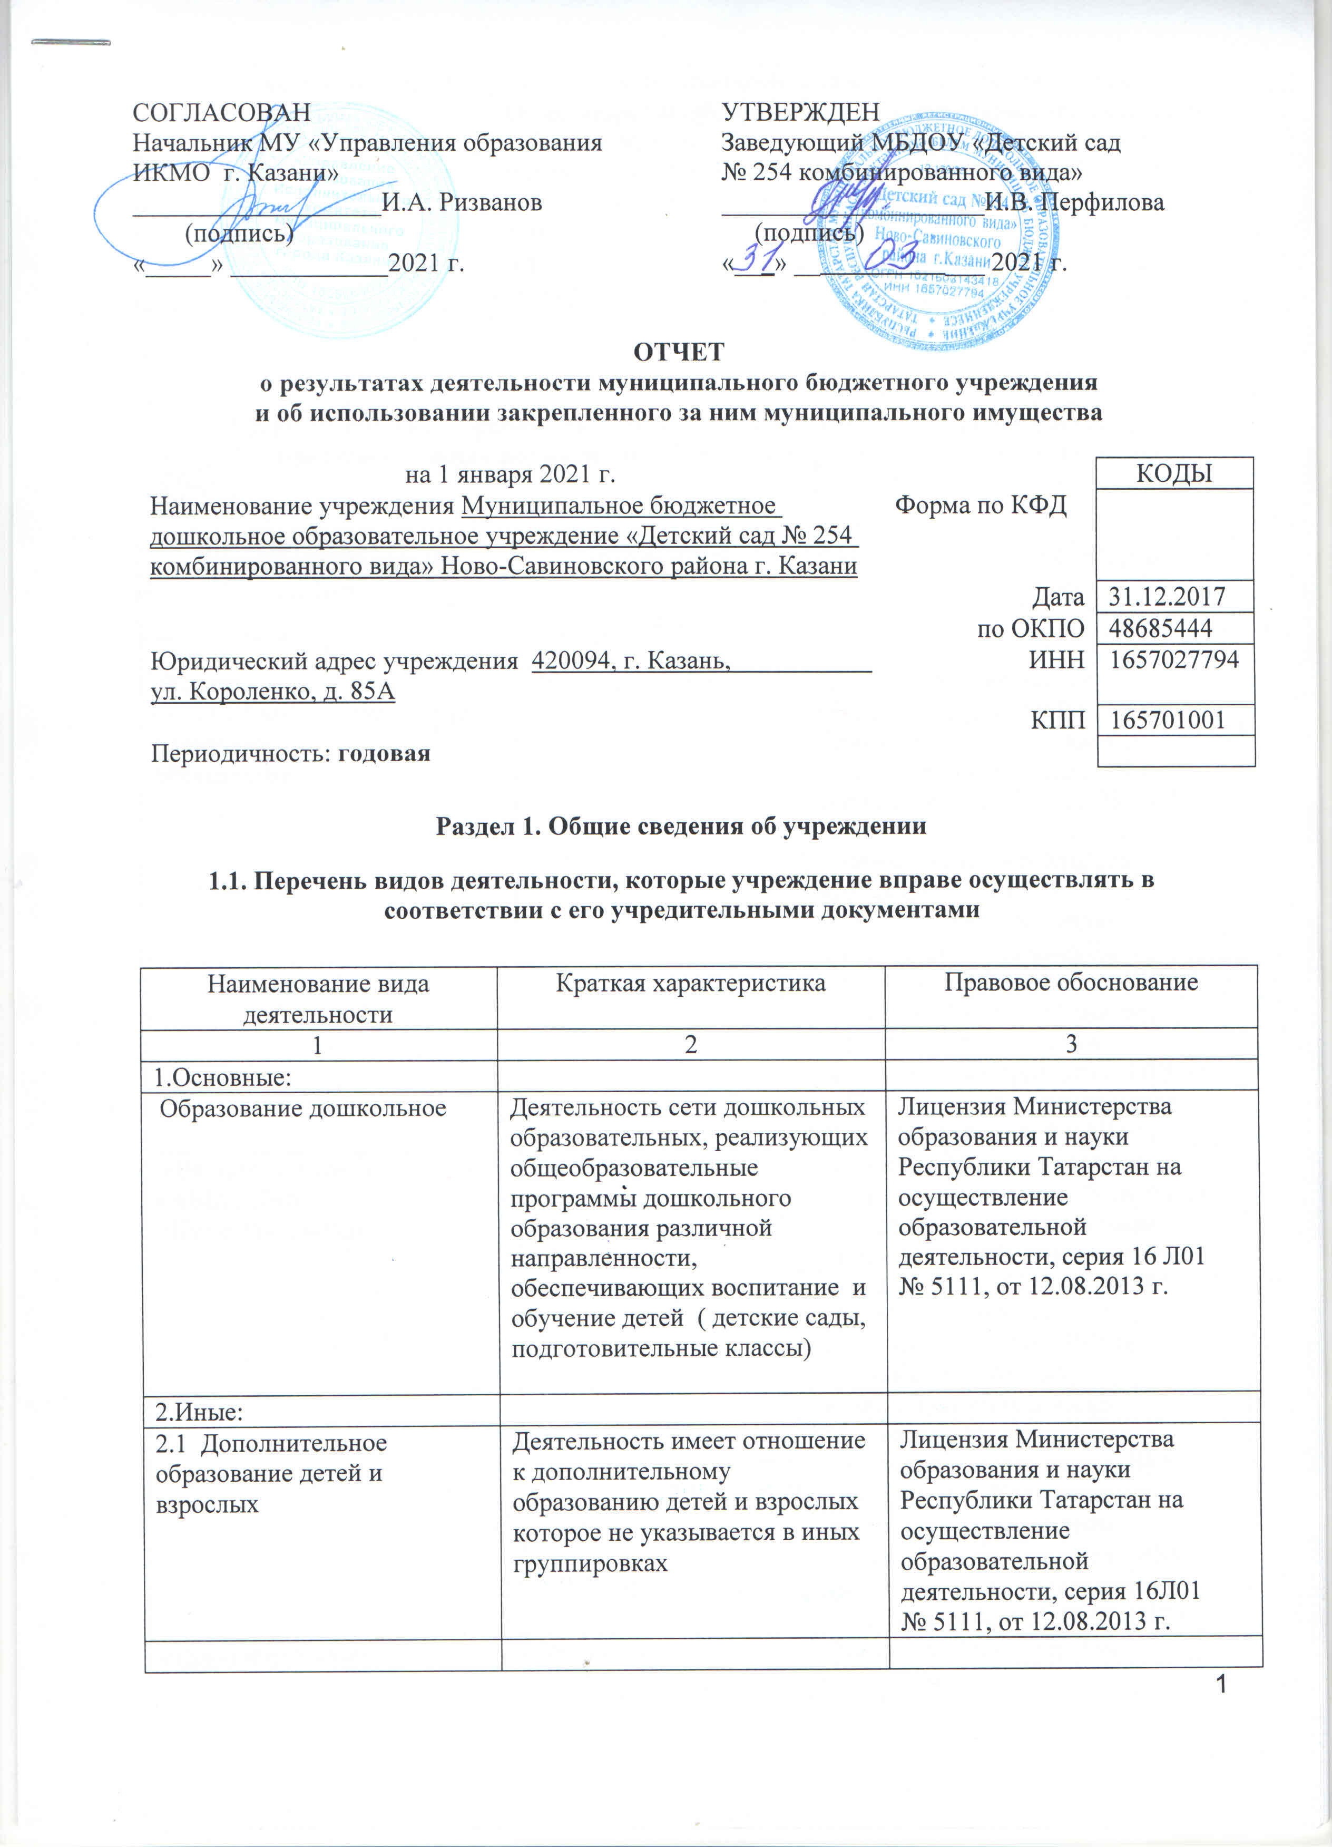

2.2. Деятельность в области медицины прочая. | При оказании первичной, в том числе доврачебной, врачебной и специализированной, медико-санитарной помощи, проведение медицинских осмотров. освидетельствований и экспертиз. | Лицензия Министерства здравоохранения Республики Татарстан серия ЛО-01 № ЛО-16-01- 008152 от 17.04.2020 г.

1.2. Перечень услуг (работ), оказываемых потребителям за плату в случаях, предусмотренных нормативными правовыми (правовыми) актами

Наименование услуги (работы) | Потребитель (физическое или юридическое лицо) | Нормативный правовой (правовой) акт
1 | 2 | 3
«Каратэ»  «Английский для самых маленьких»  «Речецветик» | Физическое лицо | Лицензия Министерства образования и науки Республики Татарстан на осуществление образовательной деятельности, серия 16Л01 № 5111, 12.08.2013  Прейскурант цен на оказание платных услуг по МБДОУ «Детский сад № 254 комбинированного вида» Утвержден Начальником Управления образования ИКМО г. Казани И.Г Хадиуллиным., согласован с Комитетом экономического развития ИКМО г. Казани в лице председателя И.С. Шакирова 25.04.2016 г.
«Ритмопластика»  «АБВГдейка»  «Изо-студия «Радуга» | Физическое лицо | Лицензия Министерства образования и науки Республики Татарстан на осуществление образовательной деятельности, серия 16Л01 № 5111, 12.08.2013  Прейскурант цен на оказание платных услуг по МБДОУ «Детский сад № 254 комбинированного вида» Утвержден Начальником Управления образования ИКМО г. Казани И.Г Хадиуллиным., согласован с Комитетом экономического развития ИКМО г. Казани в лице председателя А.Д. Валиахметова 12.09.2017 г.
«Присмотр и уход за воспитанниками» | Физическое лицо | Лицензия Министерства образования и науки Республики Татарстан на осуществление образовательной деятельности, серия 16Л01 № 5111, 12.08.2013  Прейскурант цен на оказание платных услуг по МБДОУ «Детский сад № 254 комбинированного вида» Утвержден Начальником Управления образования ИКМО г. Казани И.Г Хадиуллиным., согласован с Комитетом экономического развития ИКМО г. Казани в лице председателя А.Д. Валиахметова 17.02.2017 г.
«Веселая логика» | Физическое лицо | Лицензия Министерства образования и науки Республики Татарстан на осуществление образовательной деятельности, серия 16Л01 № 5111, 12.08.2013  Прейскурант цен на оказание платных услуг по МБДОУ «Детский сад № 254 комбинированного вида» Утвержден Начальником Управления образования ИКМО г. Казани И.Г Хадиуллиным., согласован с Комитетом экономического развития ИКМО г. Казани в лице председателя А.Д. Валиахметова 12.09.2018 г.

1.3. Перечень разрешительных документов, на основании которых учреждение осуществляет деятельность

Наименование документа | Номер и дата выдачи | Срок действия
1 | 2 | 3
Свидетельство о внесении записи в ЕГРЮЛ за основным государственным номером | Регистрационный номер  № 1021603143418  от 26.09.2012 года  Серия 16 № 006614350
Устав МБДОУ «Детский сад № 254 комбинированного вида» Ново-Савиновского района г. Казани | Утвержден в новой редакции Приказом Комитета земельных и имущественных отношений ИК г. Казани от 05.04.2019 г.  573/кзио-пк, в лице  А.Ф. Идиятуллина
Лицензия Министерства образования и науки Республики Татарстан на осуществление образовательной деятельности | Серия 16 Л01 № 0000757 от 12.08.2013 г. | бессрочно
Договор оперативного управления | № 1/358 от 26.12.2007 г. | 5 лет, пролонгирован на тот же срок
Выписка из Единого государственного реестра недвижимости об основных характеристиках зарегистрированных правах на объект недвижимости: земельный участок (второе здание-Октябрьская 10 а) | №16-0-1-2019/4002/2019-9110  от 13.11.2019 г.
Свидетельство о государственной регистрации права на земельный участок  ( первое здание-Короленко 85 А) | Серия 16-АМ № 253017 от 27.11.2012 г.
Свидетельство о государственной регистрации права на здание детского сада  ( первое здание-Короленко 85 А) | Серия 16-АМ № 253016 от 27.11.2012 г.
Выписка из Единого государственного реестра недвижимости об основных характеристиках зарегистрированных правах на объект недвижимости: здание детского сада (второе здание-Октябрьская 10 а) | №16-0-1-2019/4002/2019-91112  от 13.11.2019 г.
Свидетельство о государственной регистрации права на хозяйственный блок | Серия 16-АМ № 253015 от 27.11.2012 г.
Выписка из Единого государственного реестра недвижимости об основных характеристиках зарегистрированных правах на объект недвижимости: здание хозяйственный блок (второе здание-Октябрьская 10 а) | №16-0-1-2019/4002/2019-91111  от 13.11.2019 г.

1.4. Сведения о сотрудниках учреждения

N п/п | Наименование показателя | Численность сотрудников |  | Уровень профессионального образования (квалификации) сотрудников* |  | Причины изменения количества штатных единиц
N п/п | Наименование показателя | на начало отчетного периода | на конец отчетного периода | на начало отчетного периода | на конец отчетного периода | Причины изменения количества штатных единиц
1 | 2 | 3 | 4 | 5 | 6 | 7
1. | Штатная численность | 74,47 | 75,47 | X | X | Приказ Исполнительного комитета муниципального образования г. Казани от 30.06.2020 г. № 1830.
2. | Фактическая численность | 58 | 60 | 1-19  2-0  3-34  4-0  5-5 | 1-18  2-0  3-38  4-0  5-4
___________________________
* Уровень профессионального образования (квалификации) сотрудников: высшее - 1, неполное высшее - 2, среднее профессиональное - 3, начальное профессиональное - 4, среднее (полное) общее - 5, основное общее - 6, не имеют основного общего - 7, ученая степень (кандидат наук - 8, доктор наук - 9).

1.5. Средняя заработная плата сотрудников учреждения

Наименование показателя | Размер средней заработной платы, руб
1 | 2
За 2018 год | 22722,41
За 2019 год | 25921,57
За отчетный год | 25234,45

Раздел 2. Результат деятельности учреждения

2.1. Сведения об исполнении муниципального задания на оказание муниципальных услуг (выполнение работ)

Выполнено в полном объеме (100%)

2.2. Сведения об осуществлении деятельности, связанной с выполнением работ или оказанием услуг, в соответствии с обязательствами перед страховщиком по обязательному социальному страхованию – деятельность не осуществлялась

2.3. Сведения о балансовой (остаточной) стоимости нефинансовых активов, дебиторской и кредиторской задолженности

Наименование показателя | Значение показателя |  |  |  | Примечание
Наименование показателя | на начало отчетного периода | на конец отчетного периода | динамика изменения  (гр. 3 - гр. 2) | % изменения | Примечание
1 | 2 | 3 | 4 | 5 | 6
Балансовая (остаточная) стоимость нефинансовых активов учреждения, руб | 22 124 996,47 | 22 124 996,47 | 0 | 0
Общая сумма выставленных требований в возмещение ущерба по недостачам и хищениям материальных ценностей, денежных средств, а также от порчи материальных ценностей, руб
Справочно:
Суммы недостач, взысканные с виновных лиц, руб
Суммы недостач, списанные за счет учреждения, руб
Сумма дебиторской задолженности, руб | 333 151,87 | 89 115,15 | -244 036,72 | 73,25% | Род.плата  ком.услуги питание
в том числе: нереальная к взысканию дебиторскаязадолженность, руб
Сумма кредиторской задолженности, руб | 9 165,62 | 164 404,41 | 155 238,79 |  | Род.плата  ком.услуги питание
в том числе:
просроченная кредиторская задолженность, руб
Итоговая сумма актива баланса, руб | 95 547 085,76 | 94 781 836,54 | -765 249,22 | 0,8%

2.4. Изменение цен (тарифов) на платные услуги (работы), оказываемые потребителям в течение отчетного периода

Наименование услуги  (работы) | Квартал
Наименование услуги  (работы) | I | II |  | III |  | IV
Наименование услуги  (работы) | цена (тариф) | цена (тариф) | % изменения  (гр. 3:гр. 2 х 100) | цена (тариф) | % изменения  (гр. 5:гр. 3 х 100) | цена (тариф) | % изменения  (гр. 7:гр. 5 х 100)
1 | 2 | 3 | 4 | 5 | 6 | 7 | 8
« Каратэ» | 600,00 | 600,00 | 100 | 600,00 | 100 | 600,00 | 100
«Английский для самых маленьких» | 800,00 | 800,00 | 100 | 800,00 | 100 | 600,00 | 100
Ритмопластика | 600,00 | 600,00 | 100 | 600,00 | 100 | 600,00 | 100
ИЗО - студия «Радуга | 600,00 | 600,00 | 100 | 600,00 | 100 | 600,00 | 100
АБВГдейка | 800,00 | 800,00 | 100 | 800,00 | 100 | 800,00 | 100
Речецветик | 800,00 | 800,00 | 100 | 800,00 | 100 | 800,00 | 100
Присмотр и уход за воспитанниками | 300,00 | 300,00 | 100 | 300,00 | 100 | 300,00 | 100
Веселая логика | 600,00 | 600,00 | 100 | 600,00 | 100 | 600,00 | 100

2.5. Сведения о потребителях и доходах, полученных от оказания платных услуг (выполнения работ)

Вид услуги (работы) | Общее количество потребителей, воспользовавшихся услугами (работами) учреждения (в том числе платными для потребителей) |  |  |  |  |  | Средняя стоимость услуг (работ) для потребителей, рублей |  |  |  | Суммы доходов, полученных от оказания платных и частично платных услуг  (выполнения работ), руб
Вид услуги (работы) | бесплатно |  | частично платно |  | полностью платно |  | частично платных |  | полностью платных
Вид услуги (работы) | 2019г. | 2020 г. | 2019 г. | 2020 | 2019 г. | 2020. | 2019 г. | 2020 г. | 2019 г. | 2020 г. | 2019г. | 2020 г.
1 | 2 | 3 | 4 | 5 | 6 | 7 | 8 | 9 | 10 | 11 | 12 | 13
Родительская плата за присмотр и уход за детьми в ДОУ | 2 | 3 | 308 | 297 | - | - | 2893,88 | 2162,46 | - | - | 10 695 794,64 | 7 707 009,09
Платные услуги | - | - | - | - | 204 | 209 | - | - | 632,13 | 421,95 | 1 160 592,34 | 555 718,22

2.6. Сведения о жалобах потребителей

Наименование потребителя | Суть жалобы | Принятые меры
1 | 2 | 3
 | - | -
 | - | -
 | - | -

2.7. Сведения о показателях плана финансово-хозяйственной деятельности

Единица измерения: руб.

Наименование показателя | По плану | Фактически  (кассовое исполнение) | Процент исполнения,  % | Примечание
1 | 2 | 3 | 4 | 5
Остаток средств на начало года | X | 154 430,89 | X
Поступления, всего | 33 103 521,83 | 30 481 672,50 | 92,07
в том числе:  субсидии гос. задания  из них род. плата  иные цели  доп. обр. услуги | 31 507 188,65  8 801 725,26  105 950,80  1 490 382,38 | 29 820 003,88  7 707 009,09  105 950,80  555 718,22
Выплаты, всего | 33 103 521,83 | 30 487 348,59 | 92,09
в том числе:  субсидии гос. задания  из них род. плата  иные цели  доп. обр. услуги | 31 507 188,65  8 801 725,26  105 950,80  1 490 382,38 | 29 769 945,72  7 768 491,12  105 950,80  611 452,07
Остаток средств на конец года | X | 148 755,20 | X
Справочно:
Объем публичных обязательств, всего
в том числе:

2.8. Объем финансового обеспечения

Объем финансового обеспечения, задания учредителя |  |  | Объем финансового обеспечения в рамках программ, утвержденных в установленном порядке |  |  | Объем финансирования обеспечения деятельности, связанной с выполнением работ и оказанием услуг в соответствии с обязательствами перед страховщиком по обязательному социальному страхованию
2018 г. | 2019г. | 2020 г. | 2018г. | 2019 г. | 2020 г. | 2015 г. | 2016 г. | 2017 г.
1 | 2 | 3 | 4 | 5 | 6 | 7 | 8 | 9
20 224 387,77 | 31 473 685,03 | 31 433 034,16 | 596 436,45 | 90 617, 81 | 105 950,80 | - | - | -

2.9. Сведения о прибыли учреждения

Сумма прибыли до налогообложения |  |  | Сумма налога на прибыль |  |  | Сумма прибыли после налогообложения
2018 г. | 2019 г. | 2020 г. | 2018 г. | 2019 г. | 2020 г. | 2018 г. | 2019 г. | 2020 г.
1 | 2 | 3 | 4 | 5 | 6 | 7 | 8 | 9
нет | нет | нет | нет | нет | нет | нет | нет | нет

Раздел 3. Сведения об использовании имущества, закрепленного за учреждением

Наименование показателя | На начало отчетного периода | На конец отчетного периода
1 | 2 | 3
Общая балансовая (остаточная) стоимость недвижимого имущества, находящегося у учреждения на праве оперативного управления, руб | 17 261 531,28 | 17 261 531,28
Общая балансовая (остаточная) стоимость недвижимого имущества, находящегося у учреждения на праве оперативного управления, и переданного в аренду, руб | - | -
Общая балансовая (остаточная) стоимость недвижимого имущества, находящегося у учреждения на праве оперативного управления, и переданного в безвозмездное пользование, руб | - | -
Общая балансовая (остаточная) стоимость движимого имущества, находящегося у учреждения на праве оперативного управления, руб | 747 413,67 | 747 413,67
Общая балансовая (остаточная) стоимость движимого имущества, находящегося у учреждения на праве оперативного управления, и переданного в аренду, руб | - | -
Общая балансовая (остаточная) стоимость движимого имущества, находящегося у учреждения на праве оперативного управления, и переданного в безвозмездное пользование, руб | - | -
Общая балансовая (остаточная) стоимость недвижимого имущества, приобретенного учреждением в отчетном году за счет средств, выделенных органом, осуществляющим функции и полномочия учредителя, учреждению на указанные цели, руб | - | -
Общая балансовая (остаточная) стоимость недвижимого имущества, приобретенного учреждением в отчетном году за счет доходов, полученных от платных услуг и иной приносящей доход деятельности, руб | - | -
Общая балансовая (остаточная) стоимость особо ценного движимого имущества, находящегося у учреждения на праве оперативного управления | 4 116 051,52 | 4 116 051,52
Общая площадь объектов недвижимого имущества, находящегося у учреждения на праве оперативного управления, | 2899,4 | 2899,4
в том числе:  переданного в аренду, | - | -
переданного в безвозмездное пользование,
Количество объектов недвижимого имущества, находящегося у учреждения на праве оперативного управления, шт | 4 | 4
Объем средств, полученных в отчетном году от распоряжения в установленном порядке имуществом, находящимся у учреждения на праве оперативного управления, руб |  | 112 945,83

Заместитель главного бухгалтера
УО ИКМО города Казани _________________ Э.Ф.Зарипова______
" ____" _________ 2021 г.
(подпись) (расшифровка подписи)

